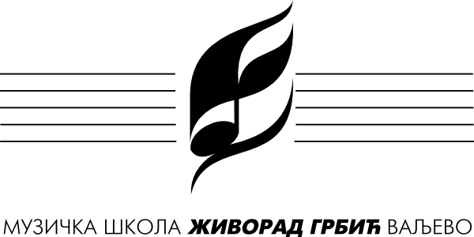 | Распоред часова за школску 2021/22. |  | Класа: | Сретен Недић
 | Предмет(и): | Хармоника |  |  | важи од: | 14.09.2021.

НЕПАРНА НЕДЕЉА
Понедељак |  |  | Уторак |  |  | Четвртак |  |  | Петак
време | ученик/група, разред | уч. | време | ученик/група, разред | уч. | време | ученик/група, разред | уч. | време | ученик/група, разред | уч.
8:45 | Степановић Павле 3. разред | 32 | 13:20 | Петровић Лазар 3. разред | 32 | 8:45 | Степановић Павле 3. разред | 32 | 13:20 | Петровић Лазар 3. разред | 32
9:15 | Ђурђевић Немања 5. разред | 32 | 13:50 | Радишић Вања 1. разред | 32 | 9:15 | Ђурђевић Немања 5. разред | 32 | 13:50 | Радишић Вања 1. разред | 32
10:15 | Баратовић Дамјан 1. разред | 32 | 14:20 | Обрадовић Јаков 1. разред | 32 | 10:15 | Баратовић Дамјан 1. разред | 32 | 14:20 | Обрадовић Јаков 1. разред | 32
10:45 | Драгојевић Страхиња 1. р СМШ | 32 | 14:50 | Ћебић Андреј 3. разред | 32 | 10:45 | Драгојевић Страхиња 1. р СМШ | 32 | 14:50 | Ћебић Андреј 3. разред | 32
11:55 | Камерна музика 1. и 4. р СМШ | 32 | 15:35 | Аџић Вук 2. разред | 32 |  |  |  | 15:35 | Аџић Вук 2. разред | 32
12:40 | Читање с‘листа 1. и 4. р СМШ | 32 | 16:05 | Аџић Виктор 2. разред | 32 |  |  |  | 16:05 | Аџић Виктор 2. разред | 32
 |  |  | 16:40 | Павловић Василије 3. разред | 32 |  |  |  | 16:40 | Павловић Василије 3. разред | 32
 |  |  | 17:30 | Мојсиловић Павле 5. разред | 32 |  |  |  | 17:30 | Мојсиловић Павле 5. разред | 32
 |  |  | 18:15 | додатна/допунска | 32 |  |  |  | 18:15 | Сарадња са родитељима | 32
 |  |  | 19:00 | Оркестар | 12

ПАРНА НЕДЕЉА
време | ученик/група, разред | уч. | време | ученик/група, разред | уч. | време | ученик/група, разред | уч. | време | ученик/група, разред | уч.
8:15 | Аџић Вук 2. разред | 32 | 13:30 | Степановић Павле 3. разред | 32 | 8:15 | Аџић Вук 2. разред | 32 | 13:30 | Степановић Павле 3. разред | 32
8:45 | Мојсиловић Павле 5. разред | 32 | 14:00 | Драгојевић Страхиња 1. р. СМШ | 32 | 8:45 | Мојсиловић Павле 5. разред | 32 | 14:00 | Драгојевић Страхиња 1. р. СМШ | 32
9:30 | Аџић Виктор 2. разред | 32 | 15:05 | Петровић Лазар 3. разред | 32 | 9:30 | Аџић Виктор 2. разред | 32 | 15:05 | Петровић Лазар 3. разред | 32
10:15 | Обрадовић Јаков 1. разред | 32 | 15:35 | Баратовић Дамјан 1. разред | 32 | 10:15 | Обрадовић Јаков 1. разред | 32 | 15:35 | Баратовић Дамјан 1. разред | 32
10:45 | Ћебић Андреј 3. разред | 32 | 16:05 | Ђурђевић Немања 5. разред | 32 | 10:45 | Ћебић Андреј 3. разред | 32 | 16:05 | Ђурђевић Немања 5. разред | 32
11:30 | Радишић Вања 1. разред | 32 | 16:50 | Павловић Василије 3. разред | 32 | 11:30 | Радишић Вања 1. разред | 32 | 16:50 | Павловић Василије 3. разред | 32
12:00 | додатна/допунска | 32 | 17:20 | Камерна музика 1. и 4. р СМШ | 32 |  |  |  | 17:20 | Сарадња са родитељима | 32
 |  |  | 18:05 | Читање с‘листа 1. и 4. р СМШ | 32
 |  |  | 19:00 | Оркестар | 12

НАСТАВНИК: | Сретен Недић | М. П. | ДИРЕКТОР:

